

Sistema Unificado de Reclamos ACV Sistemas PLAN DE GESTIÓN DE PROYECTO

Versión 1.0

TABLA DE CONTENIDOS

Sistema Unificado de Reclamos ACV Sistemas Plan de Gestión de Proyecto
1. Introducción 4
2. Descripción General 4
2.1. Necesidades de Negocio del Cliente 4
2.2. Entorno 4
2.3. Descripción de Producto o Servicio 5
2.4. Objetivos de Proyecto 5
2.5. Entregables de Proyecto 5
2.6. Suposiciones 6
2.7. Restricciones 6
2.8. Involucrados en el Proyecto 6
2.9. Requerimientos Detallados Técnicos y de Gestión 6
3. Equipo de Proyecto 6
3.1. Organigrama de Proyecto (OBS) 6
3.2. Proveedores y Subcontratistas 6
3.3. Matriz de Asignación de Responsabilidades (T060) 7
4. Cronograma de Proyecto (t058) 7
4.1. Gráfico Gantt 7
4.2. Hitos 7
5. Presupuesto del Proyecto 7
5.1. Línea de Base 7
6. Registro de Riesgos 7

Sistema Unificado de Reclamos ACV Sistemas - Plan de Gestión de Proyecto

Introducción
Actualmente en determinadas zonas de Santiago del Estero, el servicio de internet proporcionado es escazo y la Empresa ACV Sistemas provee éste tipo de servicio de forma particular. La misma no cuenta aún con un sistema de gestión para la atención al cliente, por lo tanto no tienen información que permita el seguimiento de reclamos y consultas de los clientes. Es por ésta razón, que surge Sistema Unificado de Reclamos ACV Sistemas, ofreciendo una solución integradora, tanto para la Empresa como para los clientes, mejorando la calidad del servicio brindado y la atención al cliente.

Descripción General

Necesidades del Cliente / Objetivo de su iniciativa

Las necesidades de este negocio son mejorar la comunicación y atención al cliente ya que son de vital importancia en zona de Santiago del Estero. También la Empresa necesita contar con información actualizada de sus clientes que hacen uso del servicio, empleados que realizan las gestiones, estados de reclamos y registro de llamadas recibidas.

Beneficios Cualitativos y Cuantitativos de la Iniciativa del Cliente
● Beneficios Cuantitativos
- Mejorar la comunicación de las personas de la zona mencionada.
- Mejorar la atención a las personas que hagan uso del servicio brindado por la empresa, ofreciendo atención al cliente personalizada.
- Permitirá contar con información actualizada de clientes, reclamos y empleados.

● Beneficios Cualitativos
- Reducirá problemas de comunicación.
- Aumentará control de información necesaria para la Empresa.
- Permitirá al empleado mejorar la atención brindada al cliente.

Entorno
Los clientes a los que el sistema apunta son los empleados de la Empresa que realizan las gestiones de atención al cliente y los usuarios del servicio de internet que provee la Empresa.
Los tipos de servicio que prove son:
Internet – 6 Megas + Telefonía - $530
Internet – 10 Megas + Telefonía - $600
Internet – 20 Megas + Telefonía - $530

Objetivos de Proyecto

OBJETIVOS GENERALES
- Proporcionar el empleado, que usa el sistema una adecuada forma de seguir el procedimiento de reclamos y atención a través de un asistente en el sistema.
- Brindar al administrador del sistema la información necesaria de los empleados y permitir actualizarla en caso de ser necesario.

OBJETIVOS ESPECIFICOS
- Gestionar eficientemente los reclamos realizados por los clientes.
- Administrar los datos actualizados de los empleados registrados en el sistema, actualizarlos o darlos de baja si es necesario.
- Contar con información actualizada de los clientes de la Empresa.}
- Desarrollar un sistema con los requisitos mínimos indispensables del proyecto hasta octubre del 2017.
- Lograr que 50 empleados utilicen el sistema en el primer mes.
- Captar el 40% de las personas que viven en la zona donde se ubica la empresa durante el primer año.
- Lograr que 100 familias puedan acceder a un plan acorde a su condición económica en los primeros 6 meses.
- En los próximos 2 años se ampliarán nuestros servicios a la empresa para agregar funcionalidades nuevas, en base a las nuevas necesidades que surjan.

OBJETIVOS DE PROYECTO (TIEMPO, COSTO, CALIDAD)
ATRIBUTO | MÉTRICA | VALOR
Tiempo de Desarrollo | Tiempo | hasta 10/2017
Mejorar la comunicación y atención al cliente en la zona. | Porcentaje | 60%
Mejorar el control de la información en la Empresa. | meses | 1

Descripción de Producto o Servicio

La propuesta es desarrollar un sistema inteligente que funcione usando Sistema Experto y Lógica Difusa, los cuáles permitirán realizar, a partir de diferentes reglas, las sugerencias de procesos de gestión que correspondan al problema del cliente y contar con el detalle de gestiones realizadas.

Descripción de la Solución

Entregables de Proyecto

HITO / EVENTO | FECHA PROPUESTA | FECHA DE VENCIMIENTO | CRITERIO DE ACEPTACION | RESPONSABILIDAD
Acta de Constitución realizada. | 15/08/2017 | 22/08/2017 | Debe especificar parte de la documentación asociada al proyecto, temas generales, oportunidad de negocio, beneficios, descripción, hitos, roles, objetivos y restricciones. | Líder del Proyecto
Entrega de declaración de alcance del proyecto | 22/08/2017 | 28/08/2017 | Definir de forma clara y unívoca el objetivo que se persigue con el proyecto y cuya consecución marcará la finalización con éxito de este | Líder del proyecto/ analista funcional
Entrega de Cronograma de trabajo de proyecto | 29/08/2017 | 04/09/2017 | Presentación del cronograma de trabajo estableciendo fechas y tiempos de forma clara y eficiente. | Analista funcional/programador
Entrega de plan financiero de proyecto | 04/09/2017 | 09/09/2017 | Presentación del plan financiero del proyecto. Describe detalladamente los costos del proyecto. | Líder del proyecto/ Analista funcional
Entrega de plan de gestión de riesgo | 11/09/2017 | 14/09/2017 | Definición detallada y clara de los riesgos del proyecto. | Desarrollador
Parte de avance de análisis y diseño | 15/09/2017 | 17/09/2017 | Estudio de requerimientos funcionales y no funcionales. Diseño de arquitectura. | Desarrollador
Entrega de plan de gestión de proyecto | 19/10/2017 | 23/10/2017 | Descripción de la gestión de proyectos. | Líder del proyecto /Analista funcional/ Desarrollador
Parte de avance de implementación y pruebas | 23/10/2017 | 08/11/2017 | Llevar el producto a un entorno real y ejecutar las correspondientes pruebas, para que de esta manera se cumplan con los objetivos planteados. | Analista funcional/ Testing
Implementación de Inteligencia artificial | 09/11/2017 | 21/11/2017 | Implementar las reglas de la lógica difusa en el proyecto, motor de inferencia. | Desarrollador
Pruebas de Testing | 21/11/2017 | 22/11/2017 | Realizar pruebas del funcionamiento del sistema completo. | Testing
Presentación informe final | 23/11/2017 | 23/11/2017 | Entrega del informe final del proyecto. | Líder del Proyecto
Entrega del producto final | 27/11/2017 | 27/11/2017 | Entrega del producto final probado y funcionando. | Líder del Proyecto

Suposiciones

- Suponemos que dispondremos de los recursos necesarios para desarrollar la aplicación, tales como herramientas de software y hardware así también como los conocimientos adquiridos a lo largo de la carrera que nos ayudarán a desarrollarla. Dentro de los recursos necesitamos Visual Studio 2015, MySQL Workbench, Access, herramientas de interface para migración de la base de datos y herramientas para análisis Y diseño como Argo UML, Gantt Project.
- Contamos con que el dueño de la Empresa ACV Sistemas de Santiago del Estero apoye nuestra propuesta y facilite información necesaria para que nos permita desarrollar el sistema de manera más eficiente.
- Con que las personas encargadas de administrar la aplicación no tendrán mayores dificultades para manejarlas ya que realizaremos pantallas intuitivas y amigables.

Restricciones

Tiempo: se establece el desarrollo completo en un tiempo de 3 meses y medio.
El proyecto tundra un equipo de trabajo formado por 2 miembros.
El proyecto deberá ajustarse al presupuesto establecido.
Se deberá cumpli con las fechas e hitos.
La aplicación deberá utilizer estándares de desarrollo de control de calidad de software.

Interesados en el Proyecto (Stakeholders)

INTERESADOS EN EL PROYECTO
NOMBRE | SECTOR / EMPRESA | COMENTARIOS
Grupo de proyecto | UTN-FRT | Equipo de trabajo desarrollador del proyecto.
Tutor | UTN-FRT | Es el encargado de guiar al equipo del proyecto
ACV Sistemas | Empresa | Empresa que va a utilizar el sistema.
Clientes de ACV Sistemas | Clientes | Personas que accederán a la información proporcionada por el usuario que use el sistema.
Cátedra de Proyecto Final de UTN-FRT | UTN-FRT
Universidad Tecnológica Nacional | UTN - FRT

Equipo de Proyecto

Organigrama de Proyecto (OBS)

L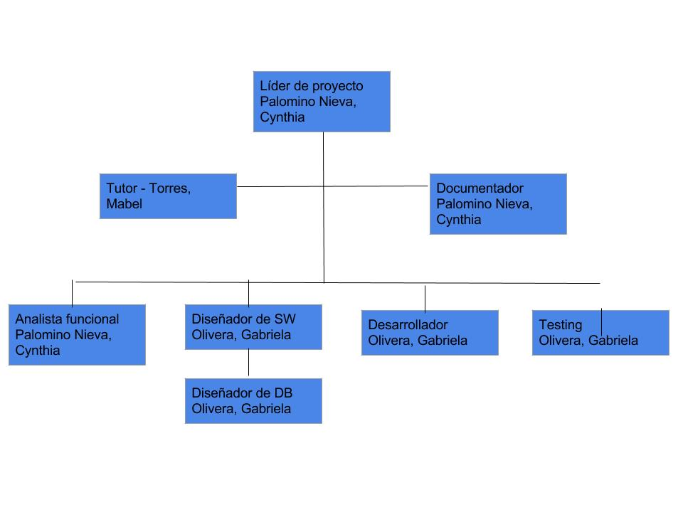

Líder de proyecto: estudiante de Ingeniería en Sistemas, experiencia en ditintos proyectos informáticos, aplicando metodologías ágiles. Habilidades comunicacionales en equipos de trabajo.
Tutor de proyecto: Ingeniera en sistemas, docente de la cátedra Ingeniería del Software, basta experiencia como director de proyectos.
Documentador: estudiante de Ingeniería en Sistemas, dominio en herramientas de ofimática, dactilografía y ortografía.
Analista functional: estudiante de Ingeniería en Sistemas con experiencia como analista funcional en proyectos de desarrollo de sistemas, conocimientos en metodologías ágiles en éstadar IEEE 830-1998.
Diseñador de software: estudiante de Ingeniería en Sistemas con experiencia en arquitecturas funcionales, elección de la tecnología y en metodologías ágiles.
Diseñador de base de datos: estudiante de Ingeniería en Sistemas con experiencia en diversos entornos de modelado y en motores de bases de datos como MySQL, Oracle, SQLite.
Desarrollador: estudiante de Ingeniería en Sistemas con experiencia en lenguaje de programación C#, orientado a objetos, funcional, estructurado, lógico, en diversos entornos de programación.
Testing: estudiante de Ingeniería en Sistemas con experiencia en testing, herramientas de testing y diversos lenguajes de programación.

1.2 Proveedores y Subcontratistas

Internet: encargado de proveer el servicio de conexión a Internet.
Electricidad: se encargará de proveer el servicio de electricidad doméstica

Matriz de Asignación de Responsabilidades (T060)
N° de referencia | Paquete de trabajo | Responsable
1.1.1 | Identificar interesados | Analista funcional/ Documentador
1.1.2 | Estado del arte | Analista funcional
1.1.3 | Especificaciones del proyecto | Analista funcional/ Líder de proyecto
2.1.1 | Descripción del alcance | Líder de proyecto
2.1.2 | Requisitos | Analista funcional
2.1.3 | Objetivos | Líder de proyecto
2.1.4 | EDT | Analista funcional
2.2.1 | Actividades | Analista funcional/ Líder de proyecto
2.3.1 | Análisis financiero | Líder de proyecto
2.4.1 | Estudio de riesgos | Analista funcional/ Líder de proyecto
3.1.1 | Análisis | Analista funcional/ Documentador
3.1.2 | Pila tecnológica | Líder de proyecto
3.1.3 | Diseño | Analista funcional/ Diseñador de SW
3.1.4 | Arquitectura del sistema | Diseñador de SW/ Diseñador de DB
3.2.1 | Gestión del proyecto | Líder de proyecto
3.3.1 | Implementación | Diseñador de SW/ Desarrollador
3.3.2 | Pruebas | Tester
3.4.1 | Investigación y desarrollo | Líder de proyecto/ Desarrollador
3.5.1 | Pruebas | Tester
4.1.1 | Informe final | Líder de proyecto
5.1.1 | Manual de usuario | Documentador/ Desarrollador
5.1.2 | Despliegue del sistema | Líder de proyecto/ Desarrollador

Primera parte:

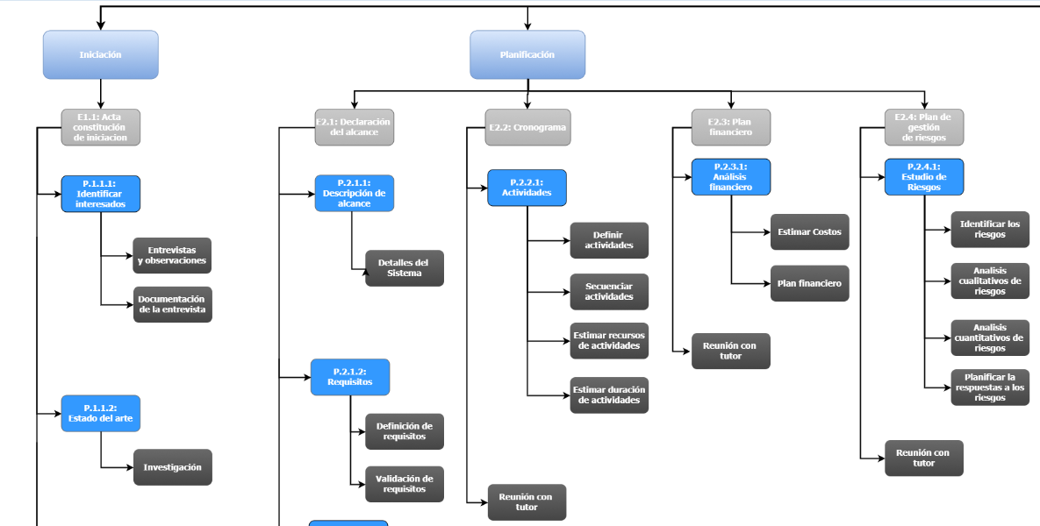

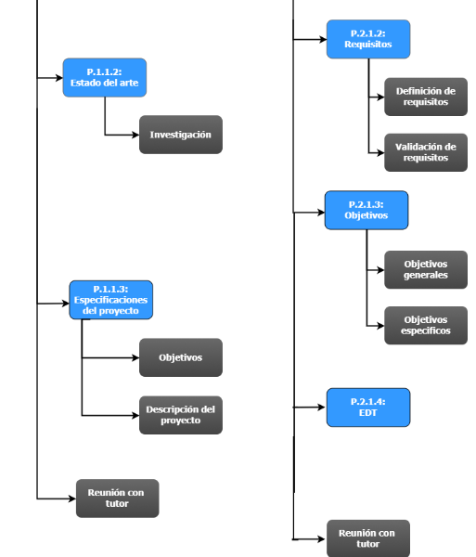

Segunda parte:
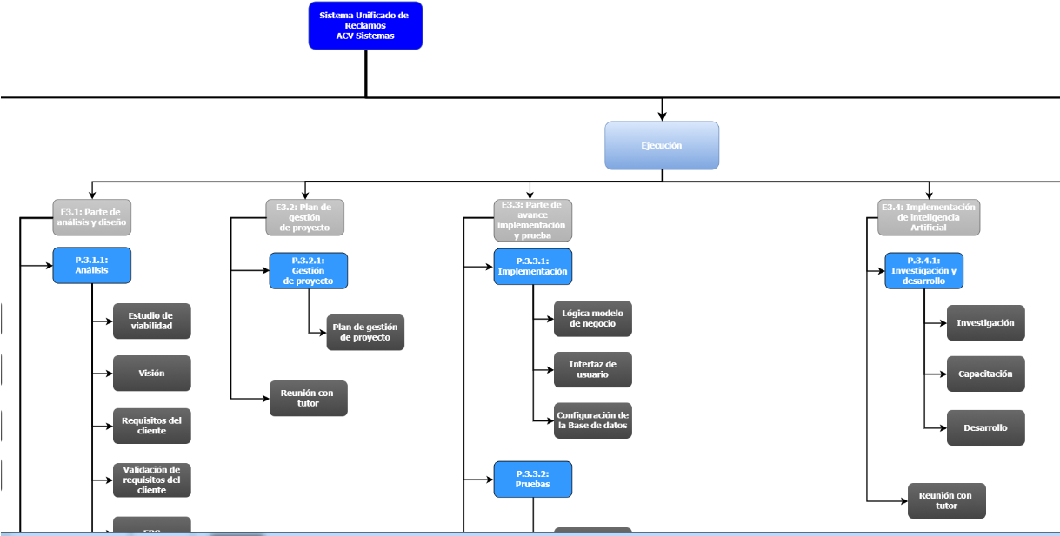

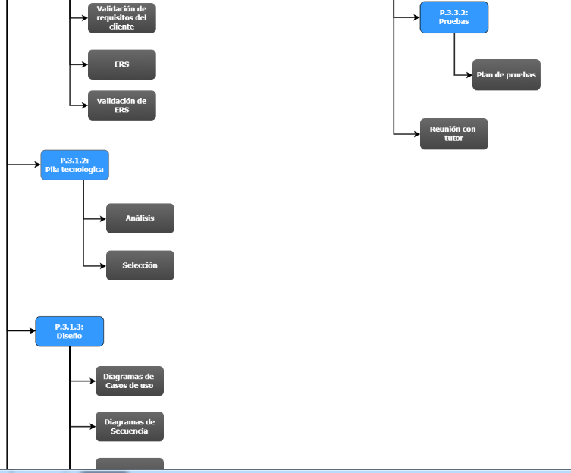

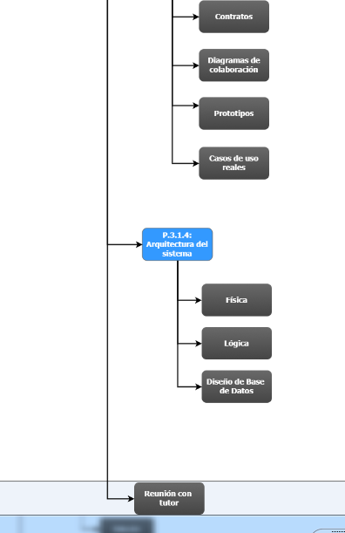

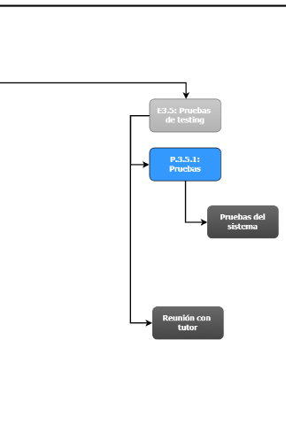

Tercera parte:
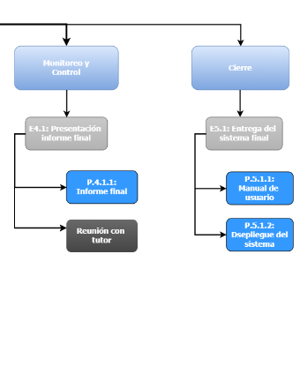

Cronograma de Proyecto (t058)

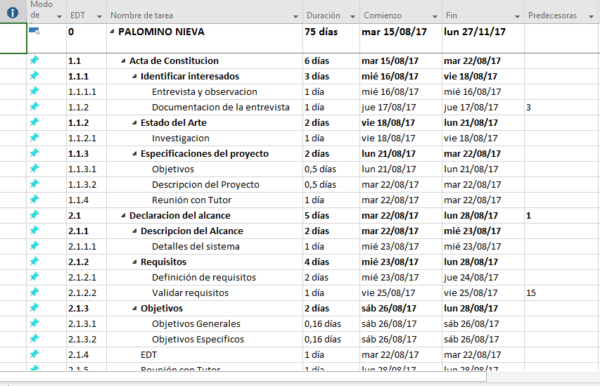

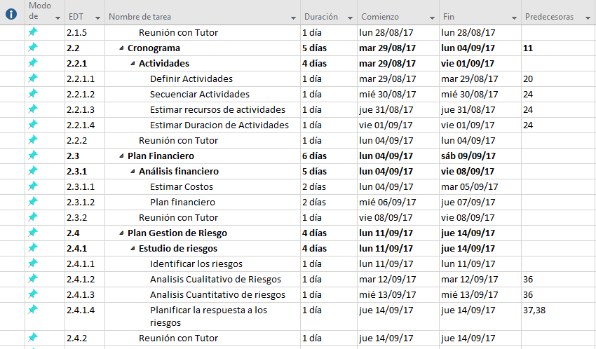

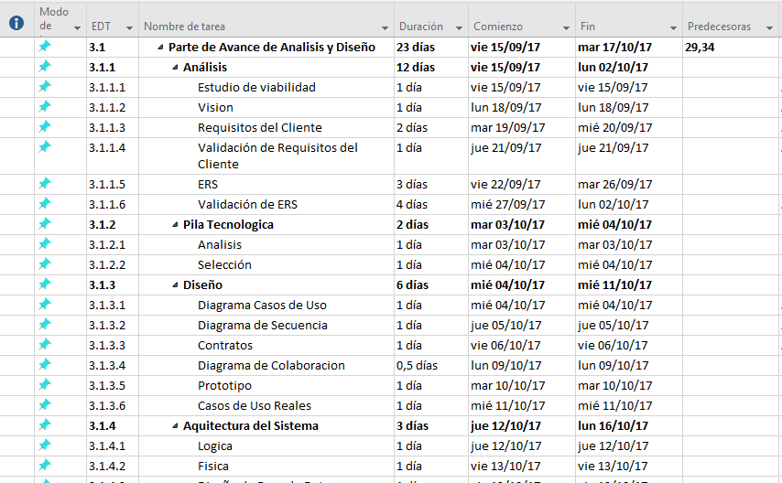

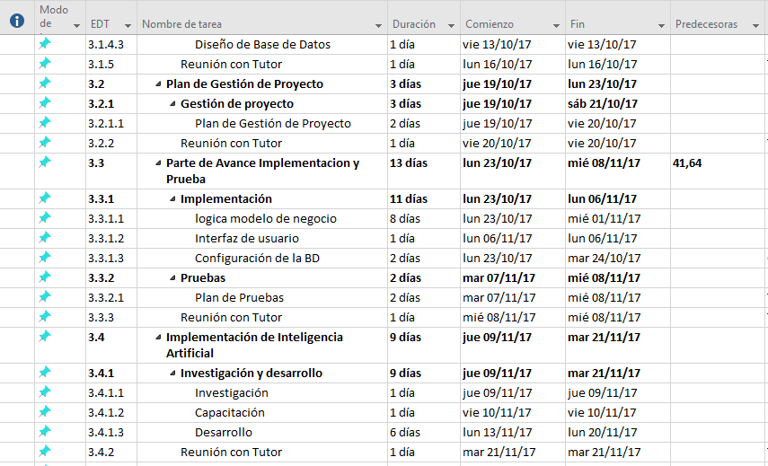

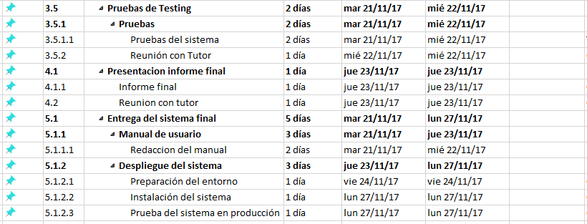

Matriz RACI:

La matriz de la asignación de responsabilidades (RACI por las iniciales de los tipos de responsabilidad) se utiliza generalmente en la gestión de proyectos para relacionar actividades con recursos (individuos o equipos de trabajo). De esta manera se logra asegurar que cada uno de los componentes del alcance esté asignado a un individuo o a un equipo.

Roles RACI:

A cada tarea, actividad o grupo de tareas se le asigna uno de los roles RACI que se definen en la siguiente tabla:

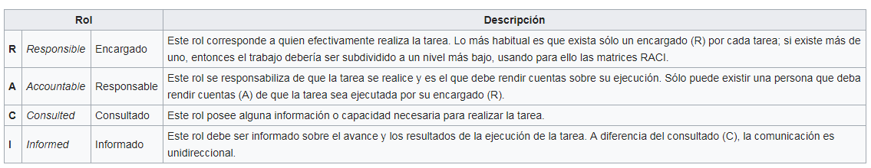

En esta matriz se asigna el rol que el recurso debe desempeñar para cada actividad dada. No es necesario que en cada actividad se asignen los cuatro roles, pero sí por lo menos el de responsable (A) y el de encargado (R). Un mismo recurso puede tener más de un rol para una tarea

 | Líder  Roles  Actividades  de  Proyecto | Analista  funcional | Diseñador  de  Sw | Diseñador  de  DB | Desarrollador | Documentador | Tester | Tutor
Entrevista y observación | A | R
Documentación de la entrevista | A | R |  |  |  | C
Investigación | A | R
Objetivos | A | R |  |  |  |  |  | C
Descripción del  Proyecto | R |  |  |  |  |  |  | I
Detalles del sistema | R |  |  |  |  |  |  | I
Definición de requisitos | A | R
Validar requisitos | A | R
Objetivos generales | R |  |  |  |  |  |  | I
Objetivos específicos | R |  |  |  |  |  |  | I
EDT | A | R
Definir actividades | R |  |  |  |  |  |  | I
Secuenciar actividades | A | R
Estimar recursos de actividades | R |  |  |  |  |  |  | I
Estimar duración de actividades | A | R
Estimar costos | R |  |  |  |  |  |  | I
Plan financiero | R |  |  |  |  |  |  | I
Identificar riesgos | A | R
Análisis cualitativo de riesgos | A | R
Análisis cuantitativo de riesgos | A | R
Planificar respuesta a los riesgos | R |  |  |  |  |  |  | I
Estudio de viabilidad | A | R
Visión | A | R
Requisitos del cliente | A | R
Validación de requisitos del cliente | A | R
ERS | I |  |  |  |  | R
Validación ERS | A | R
Análisis | R |  |  |  |  |  |  | I
Selección | R |  |  |  |  |  |  | I
Diagrama de CU | A | R
Diagramas de secuencia | A | R
Diagrama de colaboración |  | A | R
Prototipos |  | A | R |  | C
Casos de usos reales |  | A | R |  | C
Lógica |  | A | R
Física |  | A | R
Diseño de DB |  | A |  | R
Plan de gestión de proyecto | R |  |  |  |  |  |  | I
Lógica modelo de negocio | A |  |  |  | R
Interfaz de usuario |  | C | R |  | A
Configuración de la DB |  | A |  | R
Plan de pruebas |  | A |  |  |  |  | R
Investigación | R |  |  |  | I
Capacitación | A |  |  |  | R
Desarrollo | A | C |  |  | R
Pruebas del sistema |  | C |  |  | A |  | R
Informe final | R | C |  |  |  |  |  | I
Redacción del manual de usuario |  | A |  |  |  | R
Preparación del entorno |  | A |  |  | R
Instalación del sistema |  | A |  |  | R
Prueba del sistema en producción | R | A |  |  | C

Gráfico Gantt

Fase de Iniciación.
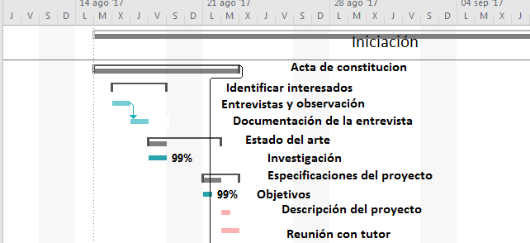

Fase de planificación.

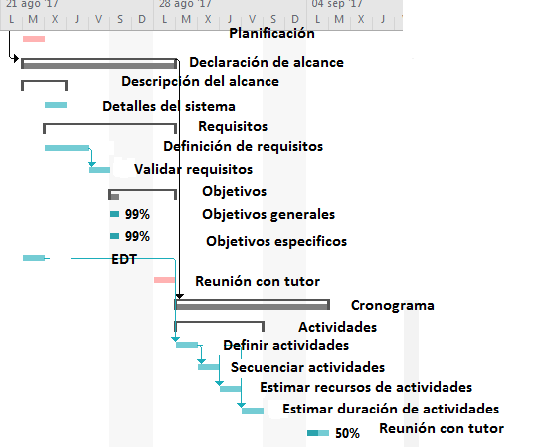

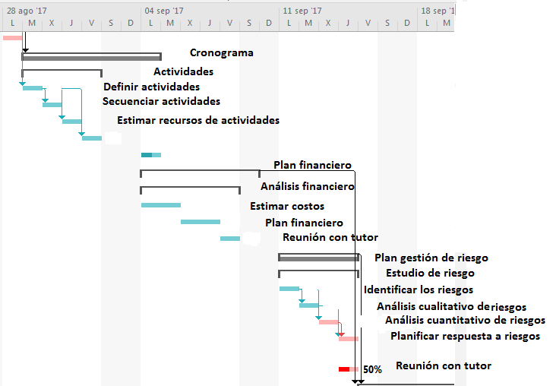

Fase de ejecución.

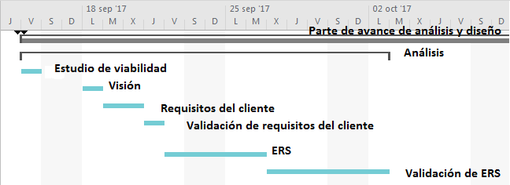

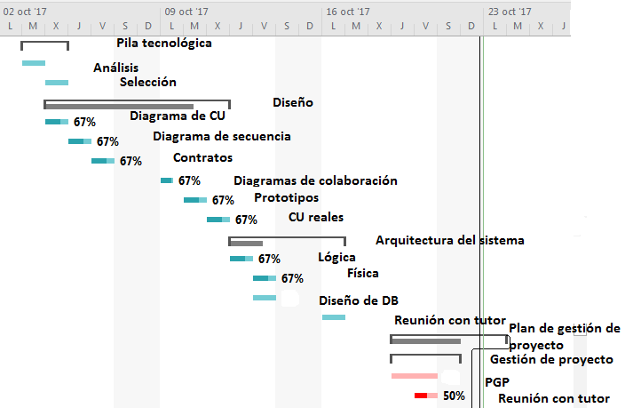

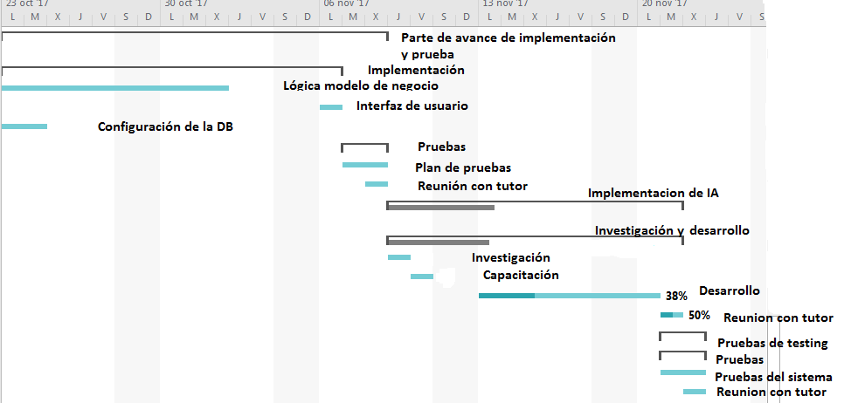

Fase de Monitoreo y Control.

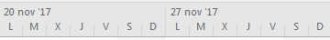



Fase de cierre.

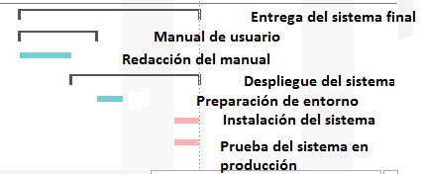

Hitos

HITO / EVENTO | FECHA PROPUESTA | DESCRIPCIÓN DEL HITO o EVENTO | RESPONSABILIDAD
Acta de Constitución realizada. | 15/08/2017 | Presentación de parte de la documentación asociada al proyecto, temas generales, oportunidad de negocio, beneficios, descripción, hitos, roles, objetivos y restricciones. | Líder del Proyecto
Entrega de declaración de alcance del proyecto | 22/08/2017 | Definir de forma clara y unívoca el objetivo que se persigue con el proyecto y cuya consecución marcará la finalización con éxito de este | Líder del proyecto/ analista funcional
Entrega de Cronograma de trabajo de proyecto | 29/08/2017 | Presentación del cronograma de trabajo estableciendo fechas y tiempos de forma clara y eficiente. | Analista funcional/programador
Entrega de plan financiero de proyecto | 04/09/2017 | Presentación del plan financiero del proyecto. Describe detalladamente los costos del proyecto. | Líder del proyecto/ Analista funcional
Entrega de plan de gestión de riesgo | 11/09/2017 | Definición detallada y clara de los riesgos del proyecto. | Desarrollador
Parte de avance de análisis y diseño | 15/09/2017 | Estudio de requerimientos funcionales y no funcionales. Diseño de arquitectura. | Desarrollador
Entrega de plan de gestión de proyecto | 19/10/2017 | Descripción de la gestión de proyectos. | Líder del proyecto /Analista funcional/ Desarrollador
Parte de avance de implementación y pruebas | 23/10/2017 | Llevar el producto a un entorno real y ejecutar las correspondientes pruebas, para que de esta manera se cumplan con los objetivos planteados. | Analista funcional/ Testing
Implementación de Inteligencia artificial | 09/11/2017 | Implementar las reglas de la lógica difusa en el proyecto. | Desarrollador
Pruebas de Testing | 21/11/2017 | Realizar pruebas del funcionamiento del sistema completo. | Testing
Presentación informe final | 23/11/2017 | Entrega del informe final del proyecto. | Líder del Proyecto
Entrega del producto final | 27/11/2017 | Entrega del producto final probado y funcionando. | Líder del Proyecto

Presupuesto del Proyecto

Financiamiento del proyecto

Para poder llevar a cabo este proyecto fué necesario recurrir al fondo de financiamiente de la Empresa AVC Sistemas, representada por Alfredo Baccino, el cual nos dá un monto de $75000, divididos en 4 pagos de $18704 en 4 meses consecutivos.

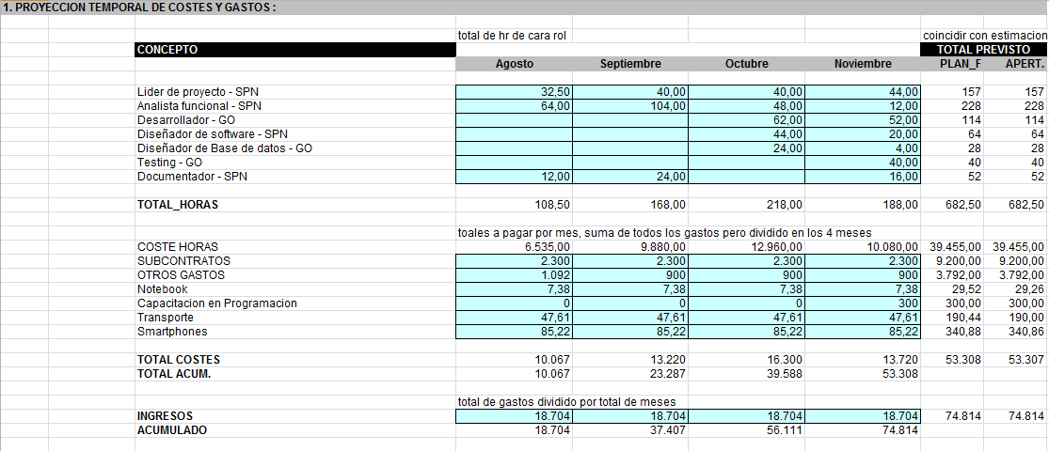

Propuesta de inversion.
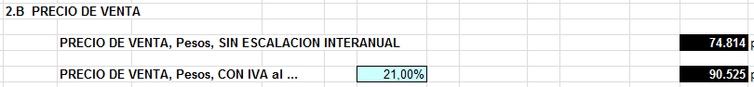

En el precio de venta se contemplan todos los gastos necesarios para llevar a cabo el proyecto en el plazo de 4 meses aproximadamente. Este precio está sujeto a modificaciones según las variaciones del mercado y es válido solo hasta el año 2017.
Se podrán presenter avances del software con su primer prototipo a mediados de Septiembre una vez comenzado el proyecto.

Forma de pago.

Paquetes de entregables | Inversión
Documentación técnica, operative y económica | $18704
Especificación de requisitos del sistema y diseño | $18704
Implementación y pruebas | $18704
Implementación y capacitación | $18704

Registro de Riesgos

Ver PLAN DE RIESGOS.

